**Бухгалтерские ИС, Зачет**

**Иван Заваруев, ПИ19-1в**

**Задача 3** – 40б.

Наша организация – Зачет.

НПО «Новый мир» - поставщик товаров (создание нового контрагента и договора с ним).

Наша организация у НПО «Новый мир» приобрела товар: стул складной - в количестве 5 шт. по цене 2500 руб., плюс НДС 20% и кресло дачное - в количестве 3 шт. по цене 4500 руб., плюс НДС 20% согласно договору поставки №2 от 01.05. Сопроводительные документы: накладная № 25 от 20.05 и счет-фактура №15 от 20.05.

22.05 товары: стул складной – 2 шт. по цене 3500 руб. и кресло дачное - 1 шт. по цене 5000 руб. (НДС 20% сверху) были проданы ООО «Дачторг».

Отразить данные факты хозяйственной деятельности в компьютерном учете (поступление товара, оплата НПО «Новый мир», продажа товара).

Выполнить:

- создание Организации (Зачет), Контрагентов (НПО «Новый мир», ООО «Дачторг»), Договоров с ними (со всеми реквизитами) – 7б.

- поступление товаров на склад товаров организации (с учетом НДС) – 10б.

- оплата поставщику товаров НПО «Новый мир» – 8б.

- продажа товаров ООО «Дачторг» (с учетом НДС) – 9б.

Пояснить результаты стандартными отчетами: ОСВ, ОСВ по счету 41, анализ субконто (виды субконто – Контрагенты, Договоры) – 6б.

Пояснения: заполнить необходимые справочники, всю недостающую информацию придумать.

Решение

# Создание организации Зачет

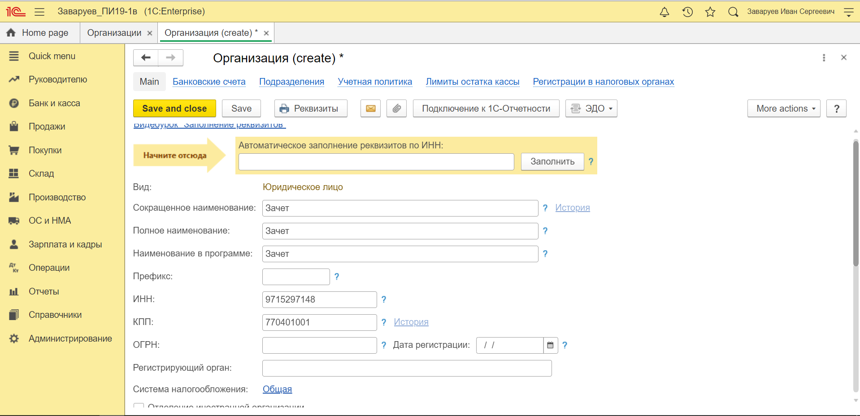

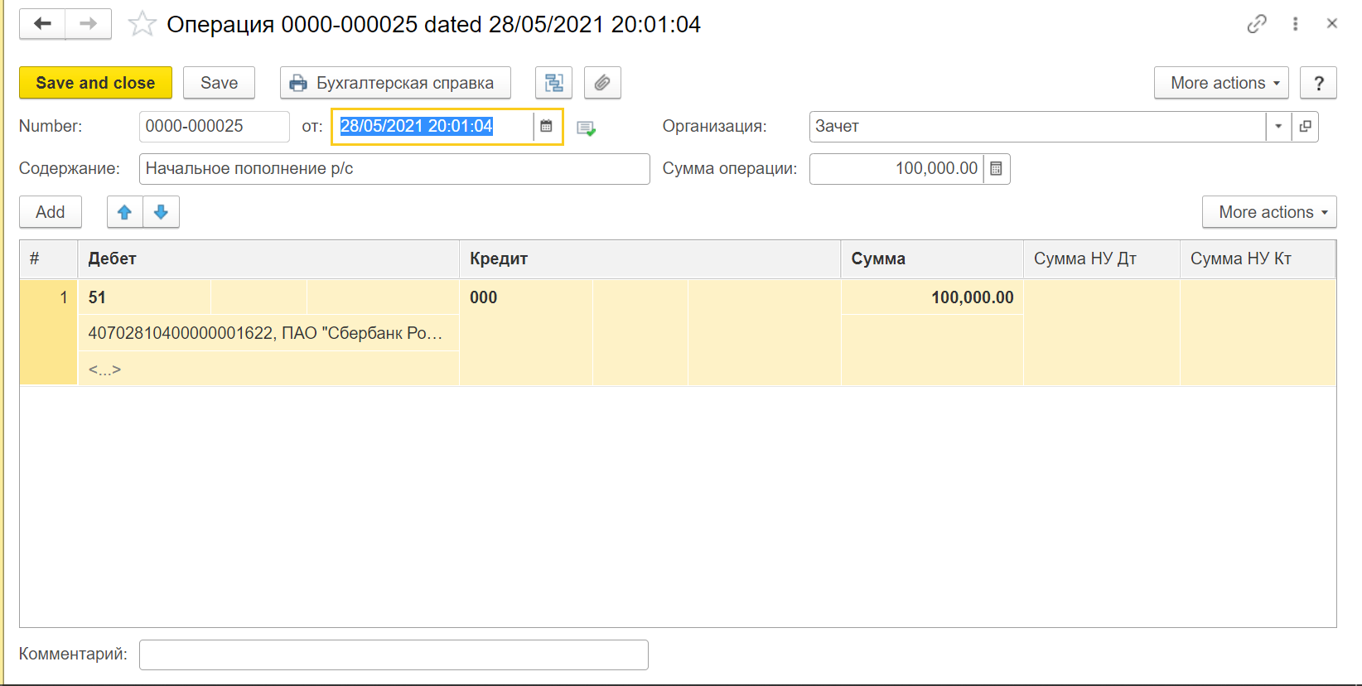

# Создание контрагентов

## НПО «Новый мир»

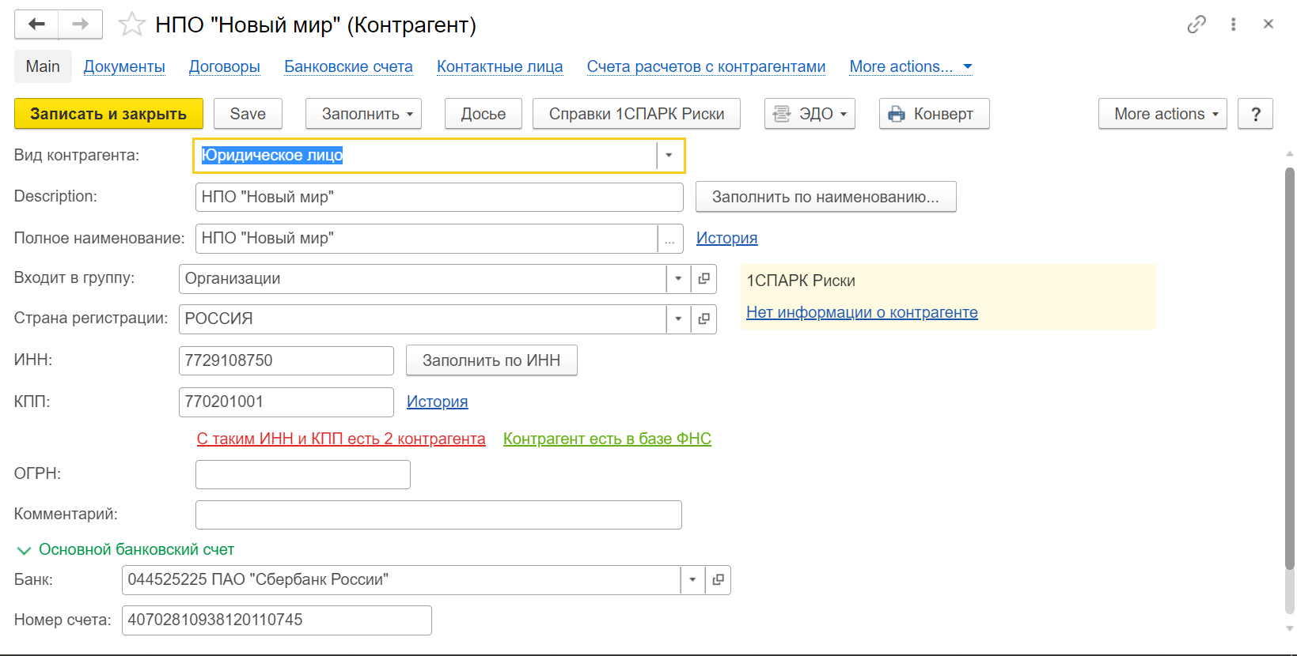

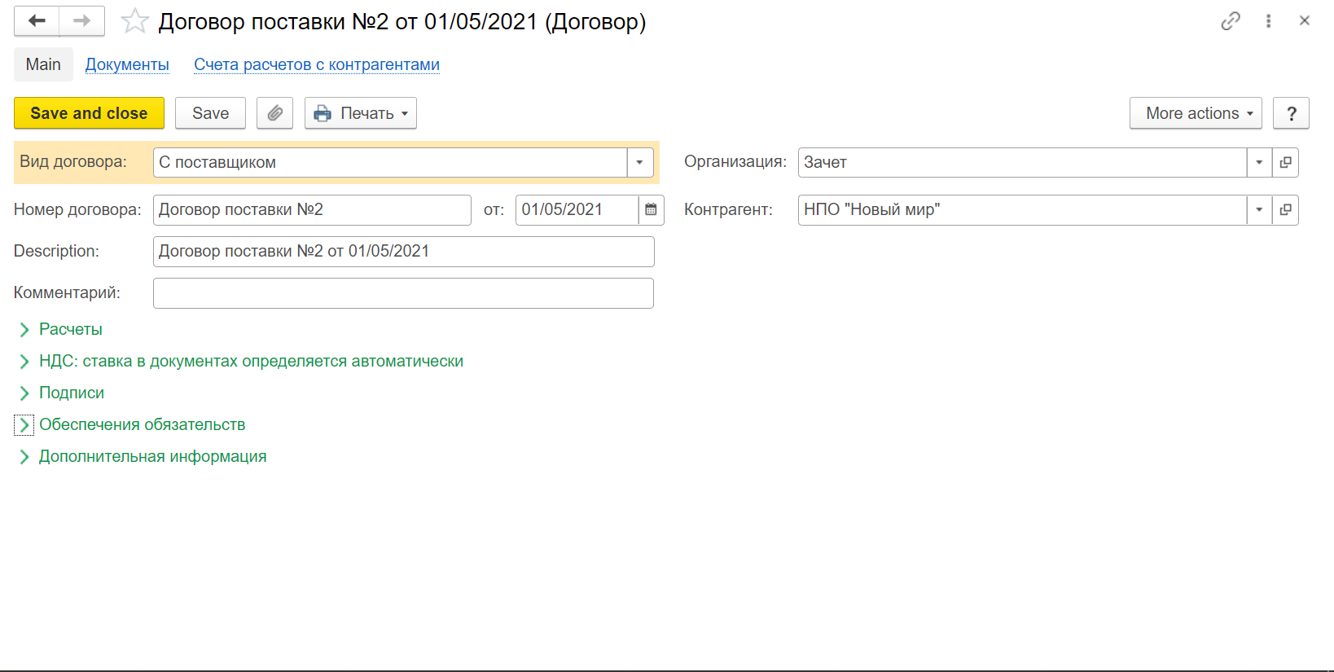

## ООО «ДачТорг»

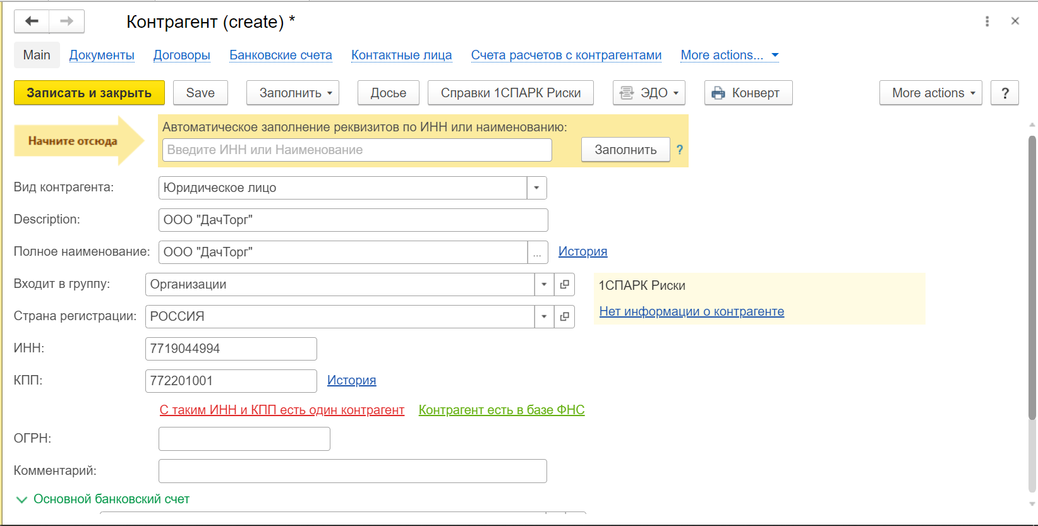

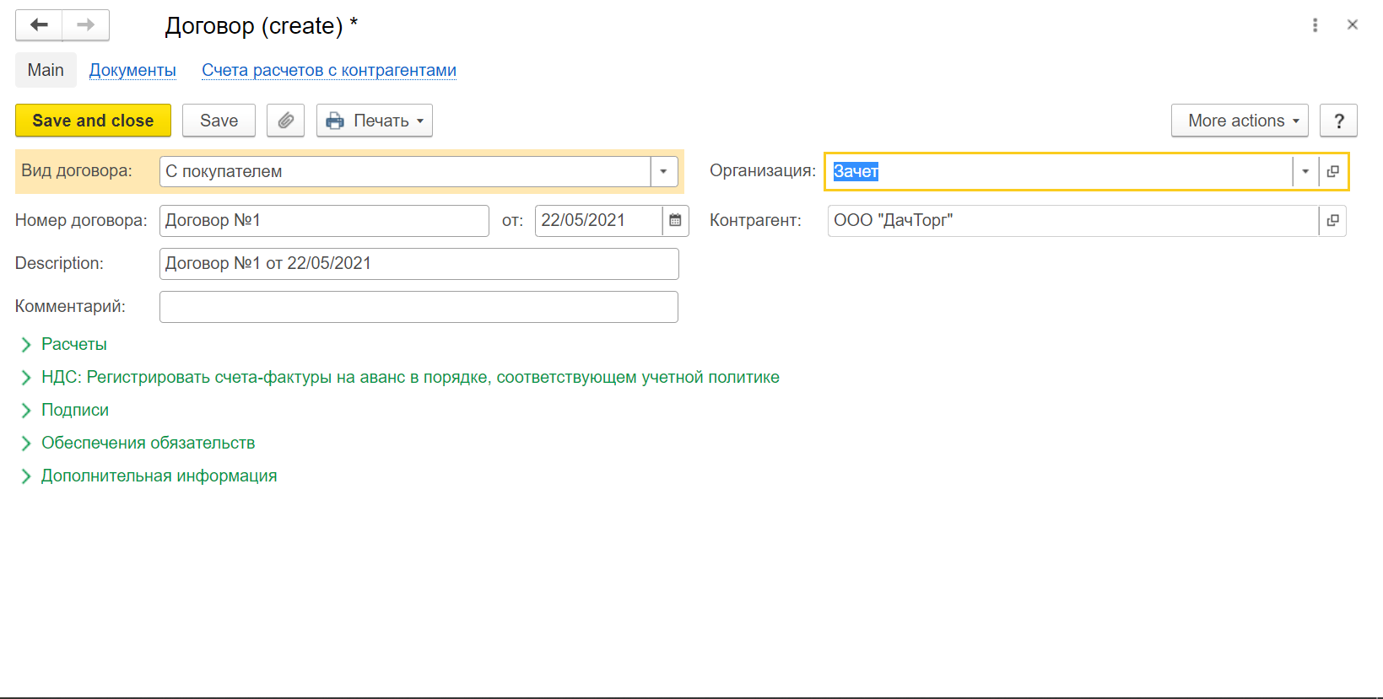

# Покупка товаров

## Платежное поручение

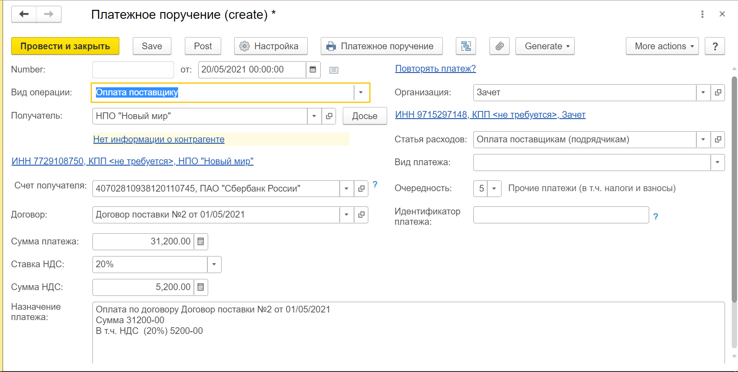

## Списание с расчетного счета

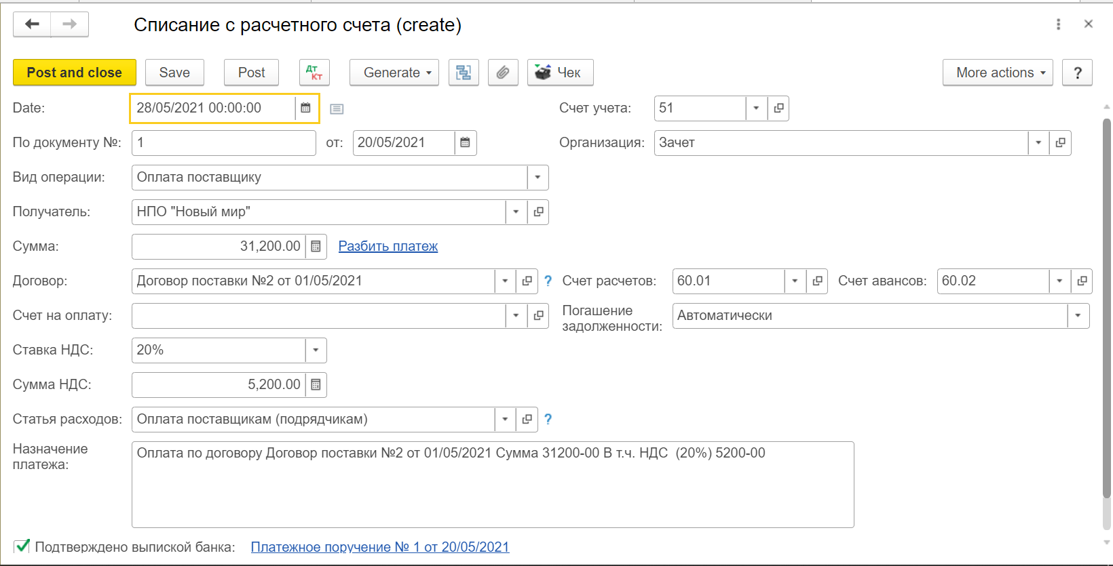

## 

## Поступление товаров

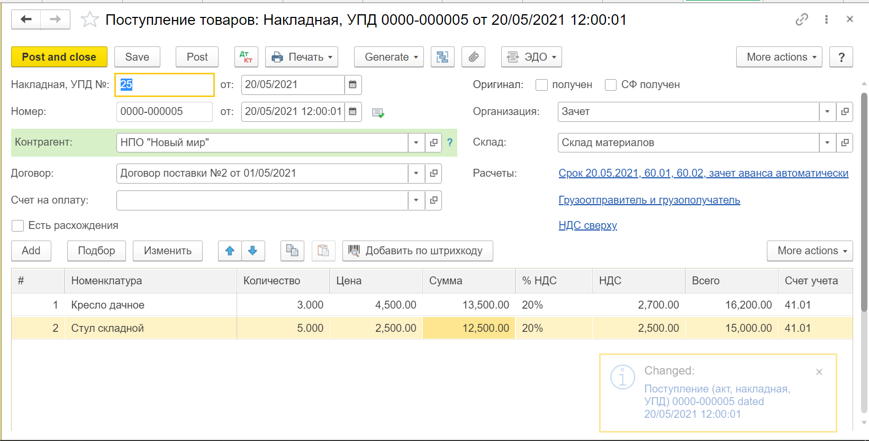

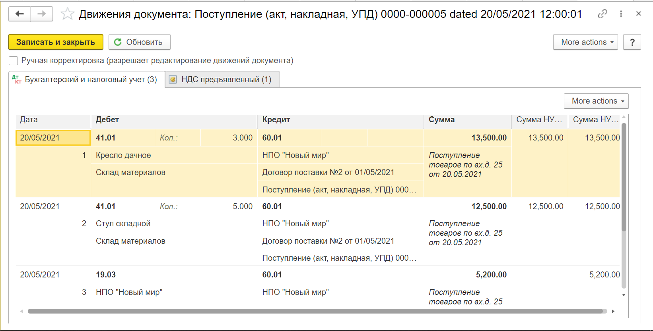

# Продажа товаров

## Платежное требование

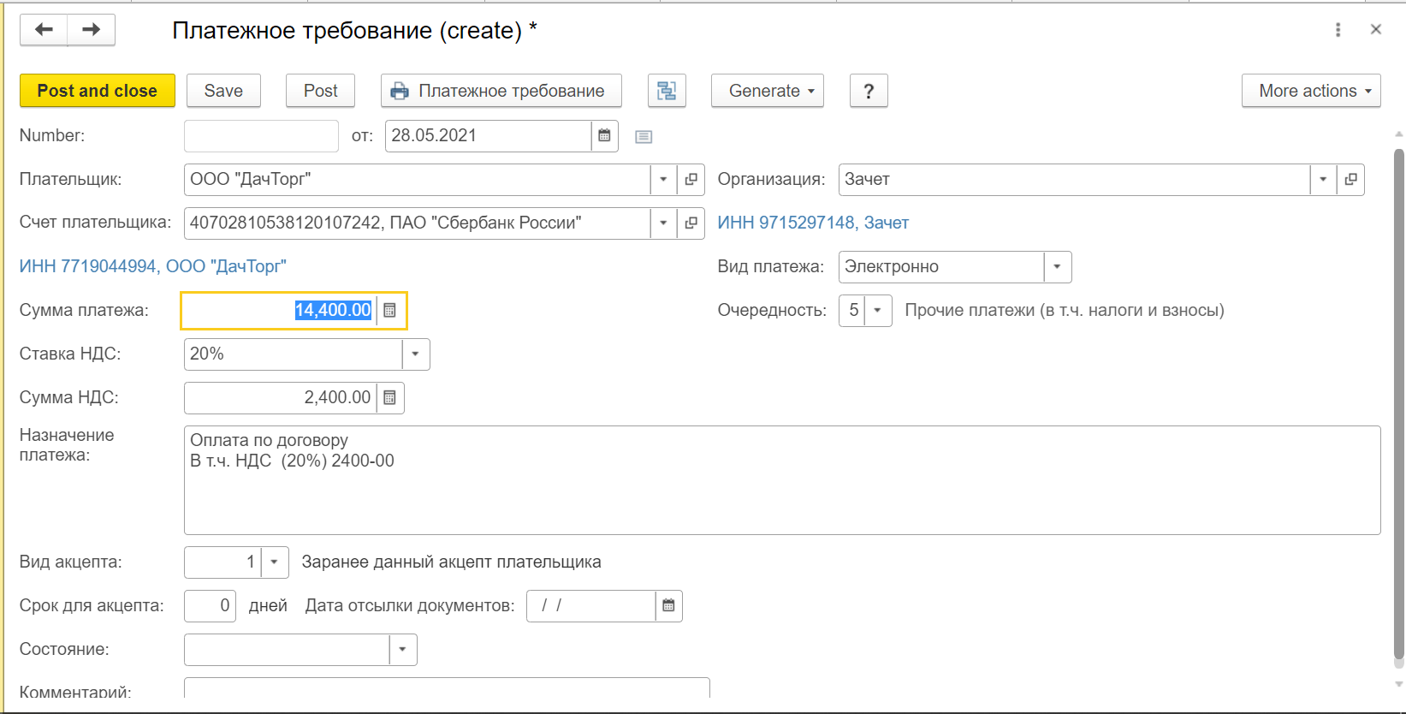

## Поступление на расчетный счет

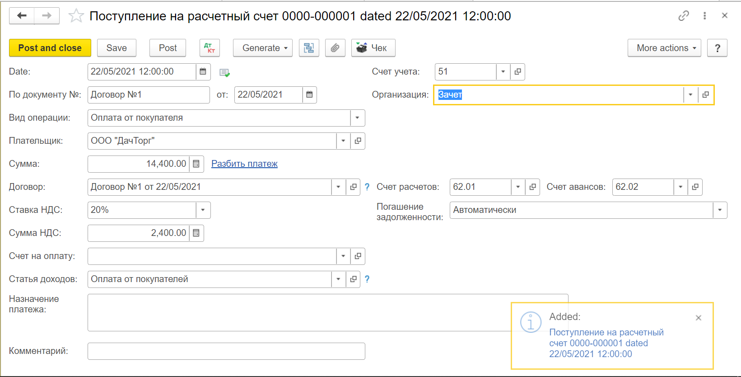

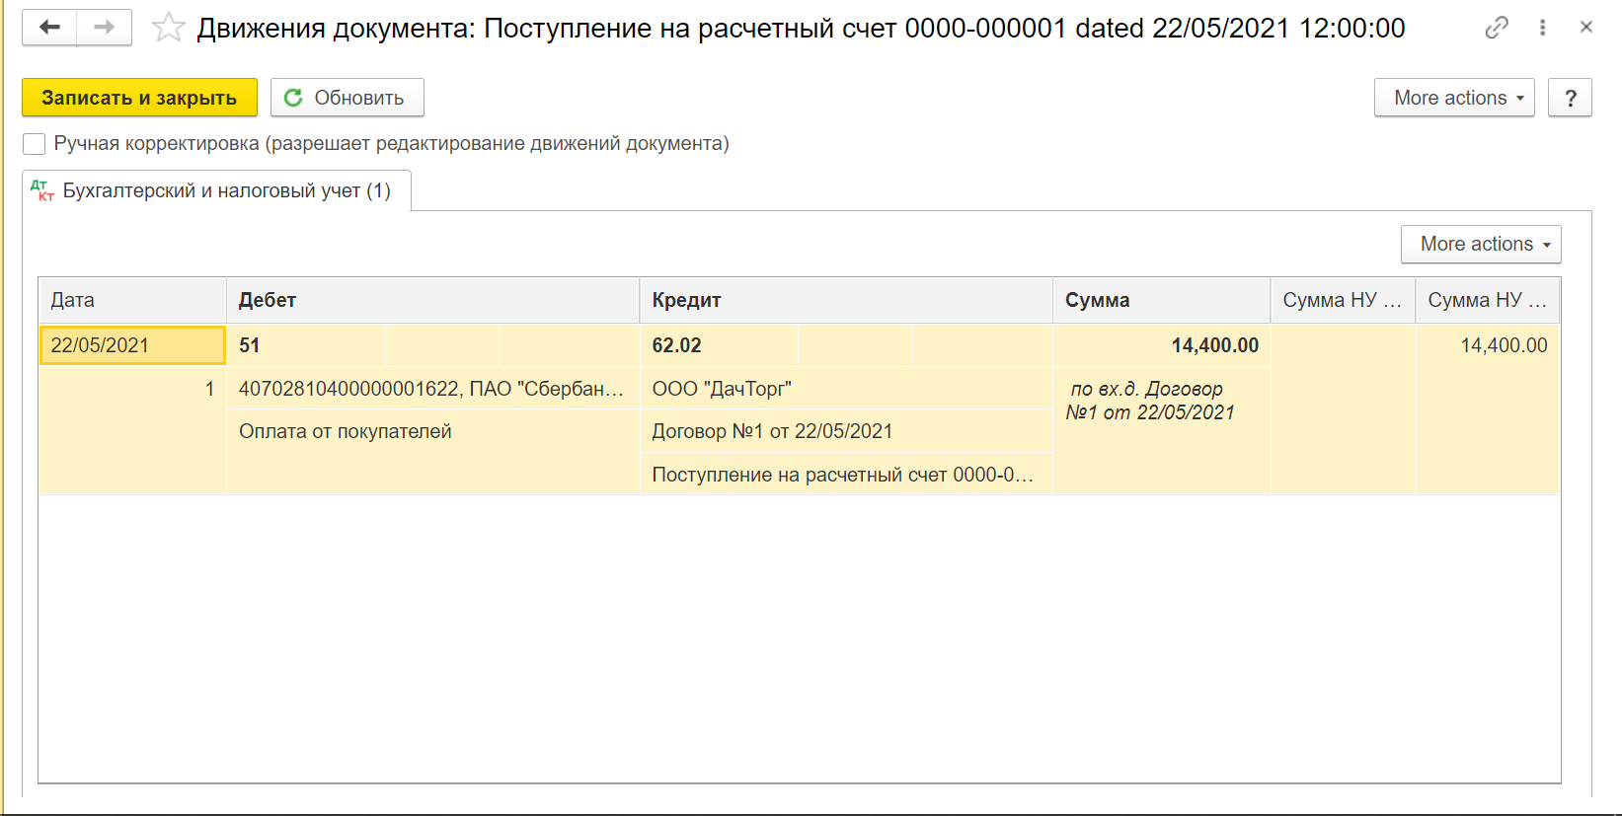

## Реализация товаров

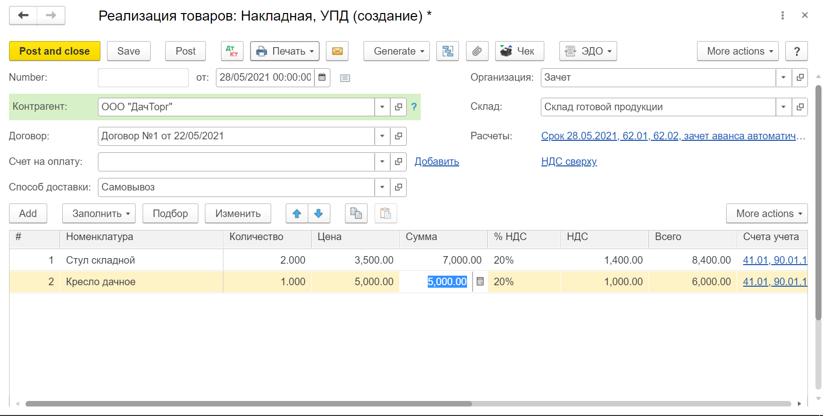

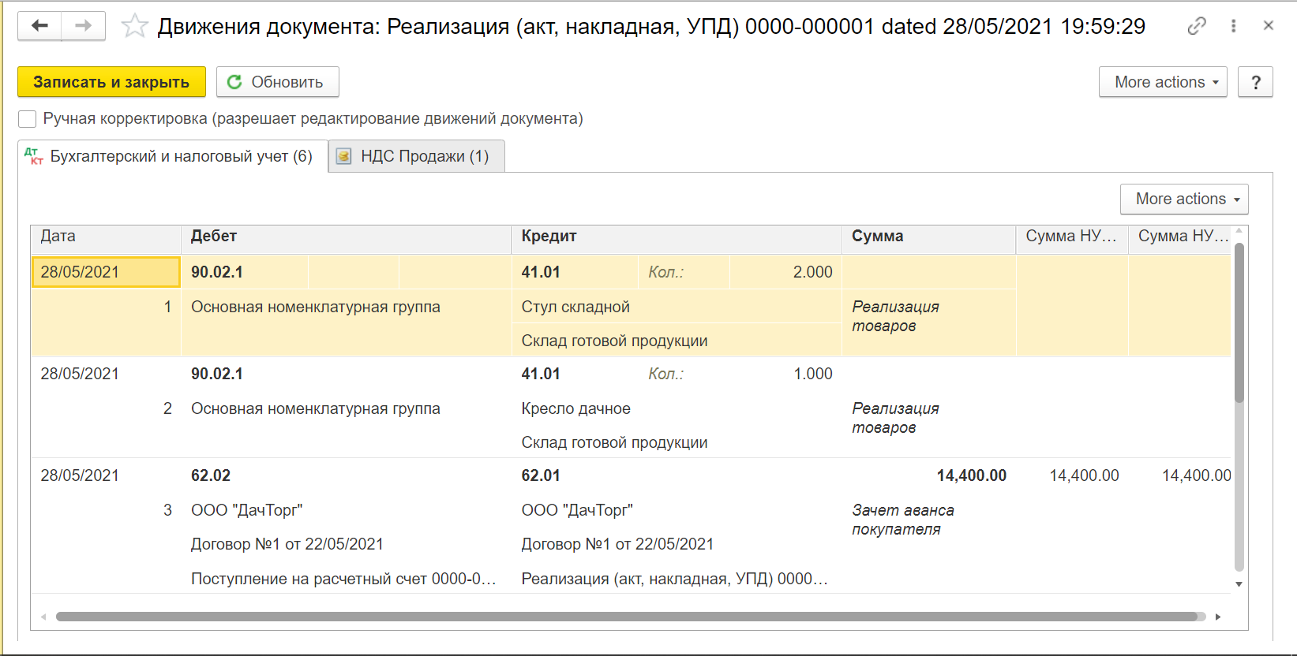

Отчеты

# Оборотно-сальдовая ведомость

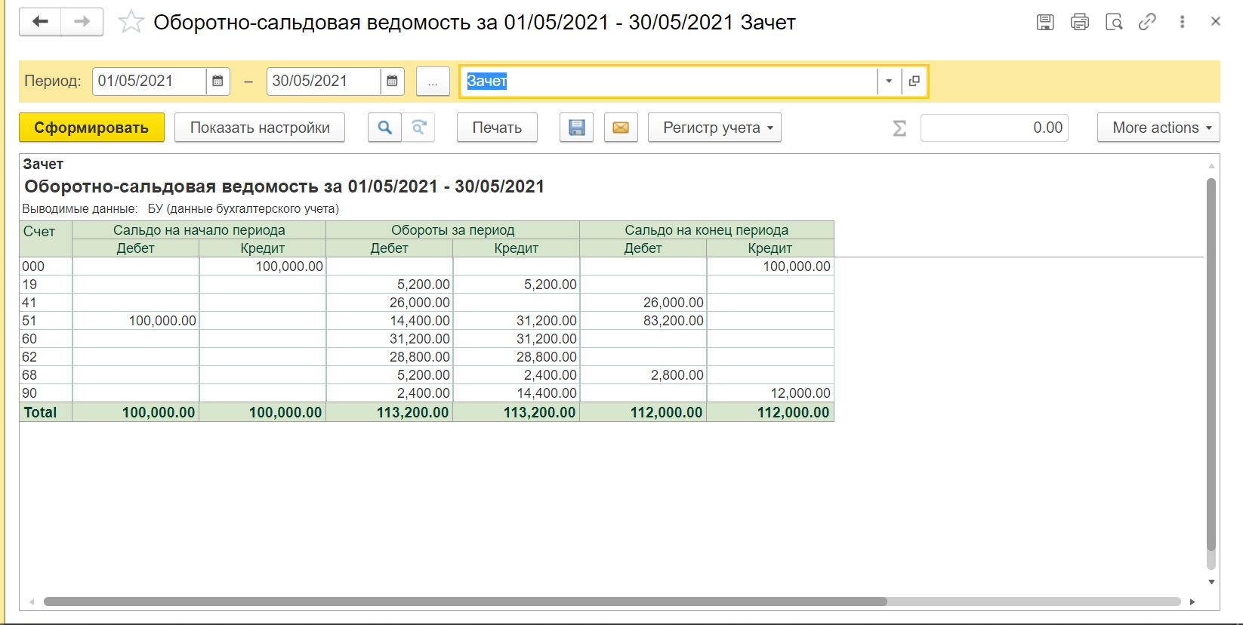

# ОСВ по счету 41

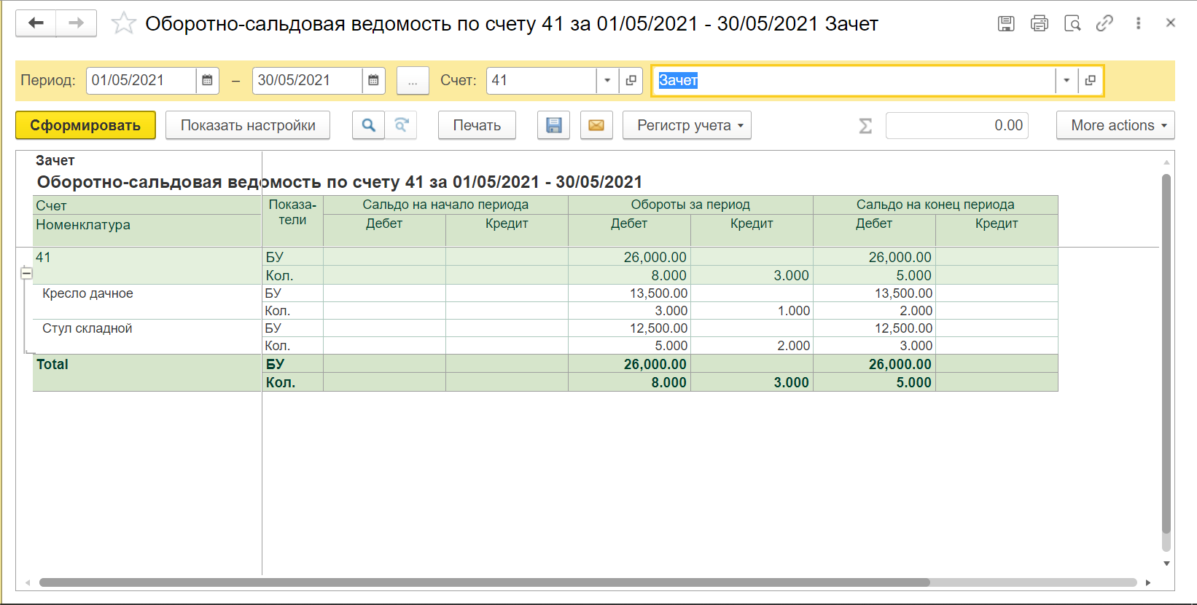

# Анализ субконто Контрагенты

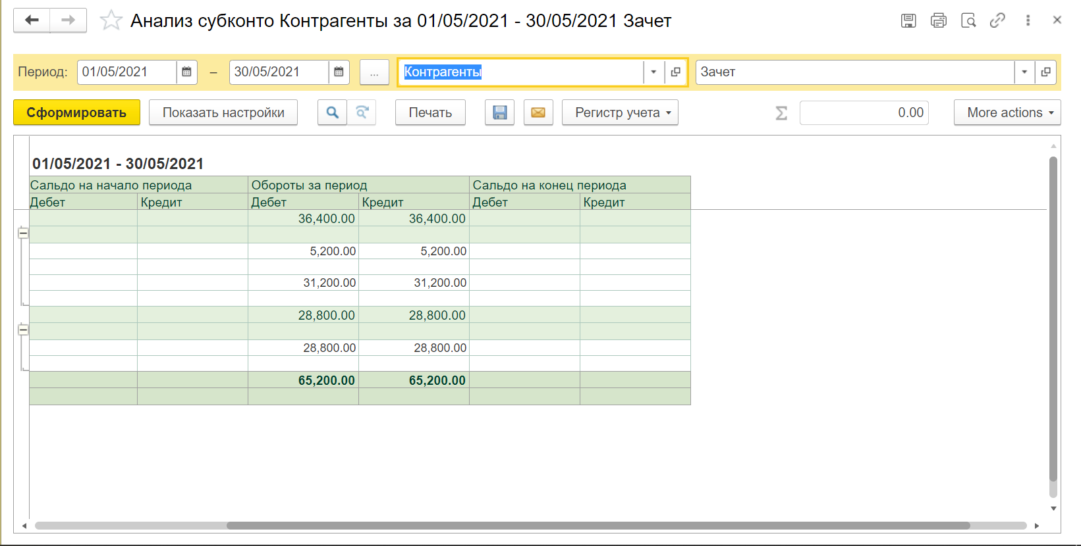

# Анализ субконто Договоры

